大学物理实验报告

实验名称 波尔共振

### 于博宇 202330453151 计科1班

## 一.实验目的：

- 1. 研究波尔共振仪中弹性摆轮受迫振动的幅频特性和相频特性。

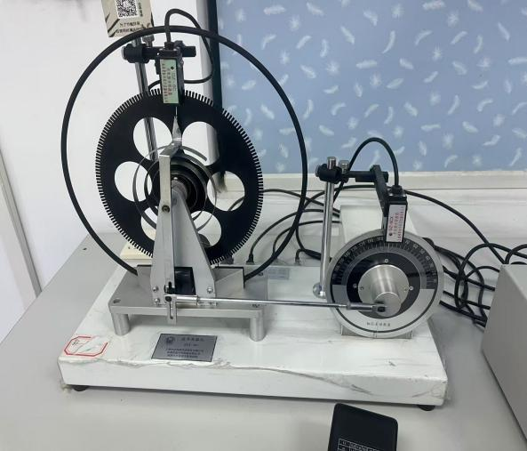2. 研究不同阻尼力矩对受迫振动的影响，观察共振现象。

3. 学习用频闪法测定运动物体的相位差。

## 二.实验仪器：

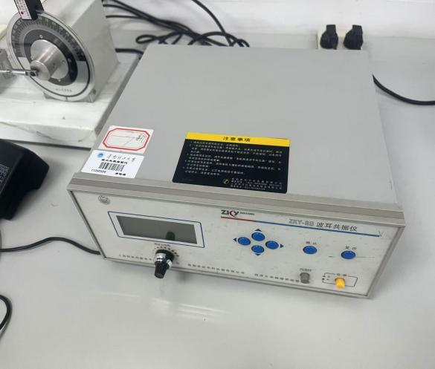- ZKY-BG型波尔共振仪；数据采集设备；

## 实验原理：

实验通过测定摆轮的振幅与摆动的周期关系，研究阻尼振动和受迫振动的物理规律。实验主要测定阻尼系数和受迫振动时的幅频和相频关系。系统在阻尼振动时，阻尼系数p、周期T和振幅 $θ$ 满足关系式：

(j - i)ßT = In $\frac{θi}{θj}$

• 有机玻璃转盘提供周期性策动力

**3.1 自由振荡**

- 实验目的：测量摆轮的振幅与系统固有振动周期的关系。

实验操作：测量由仪器自动完成。操作仪器回看并记录数据。

#### 3.2 阻尼振荡：

实验目的：测定阻尼系数B。

实验操作：选用阻尼2，测量由仪器自动完成。操作仪器回看并记录数据。

原理：系统在阻尼振动时，阻尼系数B、周期T和振幅 $θ$ 满足关系式：

(j - i)ßT = In $\frac{θi}{θj}$

实验：通过测定摆轮A在第i次和第j次摆动时的振幅 $θ$ 和读出摆动周期T就可测定阻尼系数。

#### 3.3 受迫振荡

实验目的：测定受迫振动的幅频特性和相频特性曲线。

实验操作：调节强迫力周期旋钮，测量由仪器自动完成。操作仪器回看并记录数据。

## 四.实验数据记录与处理：

1. 自由振荡

|  |  |  |  |  |  |  |  |
| --- | --- | --- | --- | --- | --- | --- | --- |
| 1 | | 2 | | 3 | | 4 | |
| 振幅/度 | 固有周期/s | 振幅/度 | 固有周期/s | 振幅/度 | 固有周期/s | 振幅/度 | 固有周期/s |
| 160 | 1.567 | 160 | 1.566 | 160 | 1.566 | 160 | 1.565 |
| 158 | 1.567 | 155 | 1.567 | 158 | 1.566 | 155 | 1.566 |
| 155 | 1.568 | 150 | 1.568 | 156 | 1.567 | 153 | 1.566 |
| 152 | 1.568 | 145 | 1.569 | 153 | 1.567 | 151 | 1.567 |
| 150 | 1.568 | 143 | 1.569 | 150 | 1.568 | 148 | 1.567 |
| 148 | 1.568 | 141 | 1.569 | 148 | 1.568 | 146 | 1.567 |
| 145 | 1.569 | 139 | 1.57 | 144 | 1.569 | 144 | 1.568 |
| 140 | 1.57 | 137 | 1.57 | 141 | 1.569 | 142 | 1.568 |
| 138 | 1.57 | 135 | 1.571 | 139 | 1.569 | 140 | 1.569 |
| 136 | 1.57 | 133 | 1.571 | 137 | 1.57 | 138 | 1.569 |

1. 阻尼振荡

|  |  |
| --- | --- |
| 10T=18.890s | 阻尼2 |
| 振幅/度 | |
| 187 | |
| 153 | |
| 136 | |
| 121 | |
| 107 | |
| 94 | |
| 89 | |
| 74 | |
| 65 | |
| 57 | |

Tave= 1.889s

由i=j-5代入左表于下图公式得：

(j - i)ßT = In $\frac{θi}{θj}$

ß=（0.07282306348+

0.05736384877+0.06443512891+

0.06579177085+0.06579177085）/5=0.065241116572

故阻尼2阻尼系数约为0.06524

1. 受迫振荡

|  |  |  |  |  |
| --- | --- | --- | --- | --- |
| 强迫力矩周期/s | 相位差/度 | 振幅测量值/度 | 固有频率/s | 圆频率/共振圆频率 |
| 16.370 | 32.0 | 68 | 1.592 | 0.973 |
| 16.301 | 36.0 | 76 | 1.592 | 0.976 |
| 16.235 | 41.5 | 85 | 1.592 | 0.981 |
| 16.165 | 47.5 | 97 | 1.591 | 0.984 |
| 16.113 | 53.5 | 107 | 1.591 | 0.987 |
| 16.029 | 65.5 | 123 | 1.590 | 0.992 |
| 15.994 | 72.5 | 128 | 1.589 | 0.993 |
| 15.960 | 79.5 | 133 | 1.589 | 0.996 |
| 15.928 | 86.0 | 135 | 1.589 | 0.998 |
| 15.893 | 94.5 | 136 | 1.589 | 1.000 |
| 15.859 | 102.5 | 134 | 1.589 | 1.002 |
| 15.827 | 110.0 | 129 | 1.589 | 1.004 |
| 15.791 | 118.5 | 121 | 1.589 | 1.006 |
| 15.756 | 126.0 | 113 | 1.589 | 1.009 |
| 15.689 | 136.0 | 96 | 1.589 | 1.013 |
| 15.622 | 144.0 | 82 | 1.589 | 1.017 |
| 15.556 | 149.0 | 71 | 1.589 | 1.021 |
| 15.490 | 154.0 | 62 | 1.589 | 1.026 |
| 15.424 | 156.5 | 56 | 1.589 | 1.030 |

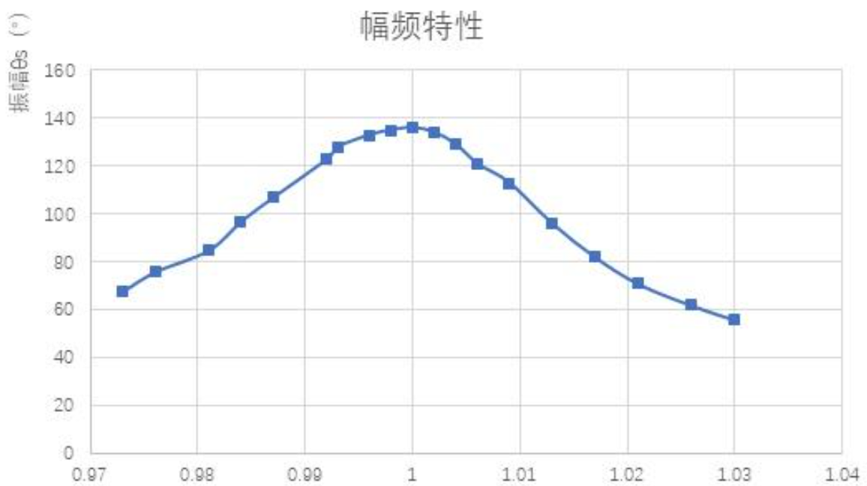

## 

## 五.个人拓展思考

- 在研究受迫振动中，由于我们求的是两个频率之比值，我们完全可以简化实验表格，省略求频率的过程，而是用周期的反比去表示这个最终结果，这也有利于我们减小误差。